Πηγή: [www.lifo.gr](https://www.lifo.gr/articles/book_articles/290760/dimitris-karagiannis-o-gnostos-psyxiatros-mila-gia-tis-anthropines-sxeseis-kai-ta-yparksiaka-erotimata)

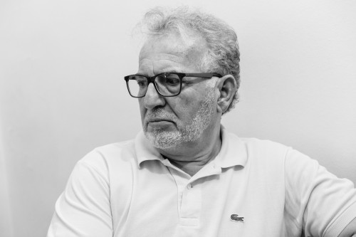

Ο ΔΗΜΗΤΡΗΣ ΚΑΡΑΓΙΑΝΝΗΣ ΕΙΝΑΙ παιδοψυχίατρος – ψυχοθεραπευτής

**Πώς γίνεται ένας σύγχρονος άνθρωπος, με έγνοιες και διαρκές άγχος, να μη χάσει το παρόν;**

Προσπαθούμε να ορίσουμε την ευτυχία με όρους μη ύπαρξης προβλημάτων. Όμως, αυτό είναι μόνο μια παιδική φαντασίωση. Δεν υπάρχει ζωή χωρίς προβλήματα. Βέβαια, τα προβλήματα δεν είναι μόνο αρνητικά, είναι και θετικά. Όσο προχωράμε στη ζωή μας, ανεβαίνει ο πήχης, αναπτυσσόμαστε. Στη διάρκεια αυτής της διαδρομής δεν μπορούμε να αποκλείσουμε τις αποτυχίες, τις αστοχίες, τις προσβολές ή τη φυσιολογική φθορά.   Αντιθέτως, αν δίνουμε μεγάλο βάρος σε αυτά, σε βαθμό που να καθορίζουν τη ζωή μας, το μόνο που πετυχαίνουμε είναι να γινόμαστε περισσότερο μίζεροι και να μιλάμε με απογοήτευση για τις ανθρώπινες σχέσεις. Τα λάθη είναι το εφαλτήριο για να εξελιχθούμε και να γνωρίσουμε αθέατες πλευρές του εαυτού μας. Η αποτυχία μπορεί να γίνει η αιτία για επαναπροσδιορισμό στόχων και την αναζήτηση μιας ποιοτικότερης ζωής. Οι δυσκολίες της ζωής πρέπει να μεταβολίζονται.

**— Τι είναι για εσάς ευτυχία;**

Το να παίζουμε με καθετί. Το παιχνίδι όμως εμπεριέχει ήττες, ανταγωνισμό, σχέσεις, φιλίες, κερκίδα. Η ευτυχία είναι πορεία που έχει πολλές δύσκολες και απαιτητικές στιγμές. Ευτυχία είναι να ζεις τα πάντα στον υπερθετικό βαθμό.

**— Τι θεωρείτε σημαντικό στη ζωή;**

Την ίδια τη ζωή. Είναι ένα δώρο που μας έχει χαριστεί και είναι κρίμα να μην το αξιοποιούμε όσο πάει. Το βόλεμα είναι η επιλογή του λιγότερου κόστους. Η καταφυγή στο γνώριμο που δεν απαιτεί προσπάθεια. Όμως η ζωή εμπεριέχει εκπλήξεις και είναι πολύ άσχημο να προσπαθούμε να την ορίσουμε με κουτάκια.

